姓名：张起硕 |  | 学号：2125060196 | 专业年级： 2021软件工程专业 | 班级：卓越班
分组： |  | 实验室：软件学院303 | 指导教师：宋亚林 | 实验日期：2023.2.18
实验的准备阶段 | 课程名称 | Java高级网络应用编程
实验的准备阶段 | 实验名称 | 网络编程基础
实验的准备阶段 | 实验目的 | 1、Java编程基础检测
实验的准备阶段 | 实验内容 | 1、Java 编程基础  2、IO流操作  3、多线程基础
实验的准备阶段 | 实验类型  （打） | 验证性 □演示性 □设计性 □综合性
实验的准备阶段 | 实验的重点、难点 | IO编程  多线程
实验的准备阶段 | 实验环境 | Intellij IDEA 2022.3.2  JDK 18
实验的实施阶段 | 实验步骤及实验结果 | - 编写Java语言教师类（JavaTeacher）和Python语言教师类（PYTeacher）  属性：姓名（name）、所在地(addr)。  方法：  授课(teach)  Java教师（授课的步骤依次是：打开Eclipse、实施理论课授课）  Python教师（授课的步骤依次是：打开PyCharm 、实施理论课授课）  自我介绍(info)  源代码：  package S1;  public class S1_1 {  public static void main(String[] args) {  Teacher javaTeacher = new JavaTeacher("James Gosling", "Canada");  Teacher pythonTeacher = new PYTeacher("Guido van Rossum", "Netherlands");  javaTeacher.info();  javaTeacher.teach();  pythonTeacher.info();  pythonTeacher.teach();  }  }  abstract class Teacher {  String name;  String addr;  public Teacher(String name, String addr) {  this.name = name;  this.addr = addr;  }  abstract void teach();  abstract void info();  }  class JavaTeacher extends Teacher {  public JavaTeacher(String name, String addr) {  super(name, addr);  }  @Override  void teach() {  System.out.println("【授课】打开Eclipse");  System.out.println("【授课】实施理论课授课");  }  @Override  void info() {  System.out.println("【Java语言教师】姓名：" + name + " 所在地：" + addr);  }  }  class PYTeacher extends Teacher {  public PYTeacher(String name, String addr) {  super(name, addr);  }  @Override  void teach() {  System.out.println("【授课】打开PyCharm");  System.out.println("【授课】实施理论课授课");  }  @Override  void info() {  System.out.println("【Python语言教师】姓名：" + name + " 所在地：" + addr);  }  }  列出测试数据和实验结果截图：  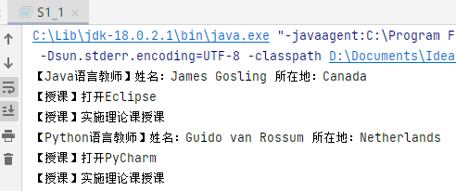  - 将文本文件（test.txt）中的内容一行一行读出，并打印输出  源代码：  package S1;  import java.io.*;  public class S1_2 {  public static void main(String[] args) {  String textFile = "./test.txt";  TextReader textReader = new TextReader(textFile);  if (textReader.read()) {  System.out.println("读取成功");  System.exit(0);  }  System.out.println("读取失败");  System.exit(-1);  }  }  class TextReader {  private final String file;  private String buffer;  private BufferedReader reader;  public TextReader(String file) {  this.file = file;  this.buffer = null;  }  public boolean read() {  try {  reader = new BufferedReader(new FileReader(file));  for (int i = 1; ; i++) {  buffer = reader.readLine();  if (buffer == null)  break;  System.out.println("【第" + i + "行】" + buffer);  }  } catch (Exception e) {  System.out.println("[IOException]" + e);  return false;  } finally {  try {  if (reader != null)  reader.close();  } catch (IOException ex) {  System.out.println("[IOException]" + ex);  }  }  return true;  }  }  列出测试数据和实验结果截图：  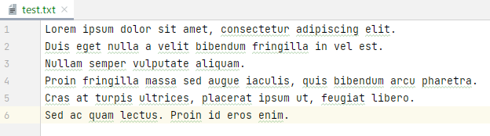  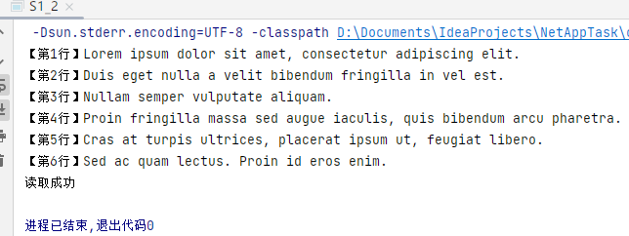  - 编写程序实现文件（文件类型无限制）拷贝功能。  源代码：  package S1;  import java.io.*;  import java.util.Scanner;  public class S1_3 {  public static void main(String[] args) {  Scanner scan = new Scanner(System.in);  System.out.print("请输入源文件路径：");  String source = scan.next();  System.out.print("请输入目标文件路径：");  String dest = scan.next();  FileCopy copier = new FileCopy(source, dest);  if (copier.copy()) {  System.out.println("拷贝成功");  System.exit(0);  }  System.out.println("拷贝失败");  System.exit(-1);  }  }  class FileCopy {  String sourceFile;  String destFile;  byte[] buffer;  public FileCopy(String sourceFile, String destFile) {  this.sourceFile = sourceFile;  this.destFile = destFile;  buffer = new byte[1024];  }  public boolean copy() {  int len;  try {  BufferedInputStream in = new BufferedInputStream(new FileInputStream(sourceFile));  BufferedOutputStream out = new BufferedOutputStream(new FileOutputStream(destFile));  while ((len = in.read(buffer)) != -1)  out.write(buffer, 0, len);  in.close();  out.close();  } catch (Exception e) {  System.out.println("[IOException]" + e);  return false;  }  return true;  }  }  列出测试数据和实验结果截图：  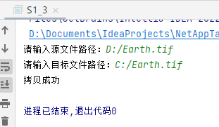  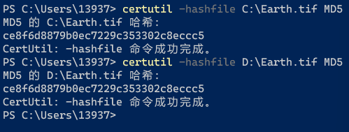  - 编写多线程应用程序，模拟多个人通过一个山洞的模拟。这个山洞每次只能通过一个人，每个人通过山洞的时间为5秒，生成10个人，同时准备过此山洞，显示一下每次通过山洞人的姓名。  源代码：  package S1;  import java.text.SimpleDateFormat;  public class S1_4 {  public static void main(String[] args) {  Cave cave = new Cave("A");  String[] nameList = {"Alice", "Bob", "Charlie", "Dave", "Eve", "Frank", "George", "Henry", "Ivan", "Jenny"};  for (String name : nameList)  new Thread(new Person(name, cave)).start();  }  }  class Cave {  String name;  public Cave(String name) {  this.name = name;  }  public String getName() {  return name;  }  }  class Person implements Runnable {  private final String name;  private final Cave cave;  private final SimpleDateFormat dateFormat;  public Person(String name, Cave cave) {  this.name = name;  this.cave = cave;  this.dateFormat = new SimpleDateFormat("【HH:mm:ss】");  }  public void pass() {  try {  Thread.sleep(5000);  } catch (InterruptedException e) {  throw new RuntimeException(e);  }  System.out.println(dateFormat.format(System.currentTimeMillis()) + name + "通过了山洞" + cave.getName());  }  @Override  public void run() {  synchronized (cave) {  this.pass();  }  }  }  列出测试数据和实验结果截图：  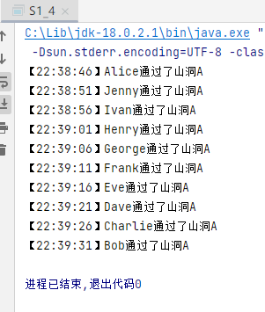  5、编写一个简单的计算器，程序界面如下图所示的界面，并实现加减乘除等功能。  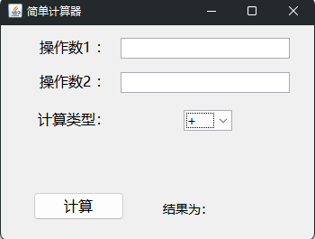  源代码：  package S1;  import javax.swing.*;  import java.awt.*;  import java.awt.event.ActionEvent;  import java.awt.event.ActionListener;  public class S1_5 {  public static void main(String[] args) {  MainWindow mainWindow = new MainWindow();  mainWindow.showWindow();  }  }  class Calculation {  double num1;  double num2;  String opt;  public void setNum1(double num1) {  this.num1 = num1;  }  public void setNum2(double num2) {  this.num2 = num2;  }  public void setOpt(String opt) {  this.opt = opt;  }  public String getAns() {  return switch (opt) {  case "+" -> Double.toString(num1 + num2);  case "-" -> Double.toString(num1 - num2);  case "*" -> Double.toString(num1 * num2);  case "/" -> Double.toString(num1 / num2);  default -> "NaN";  };  }  }  class MainWindow extends JFrame {  Calculation calculation;  MainWindowController controller;  JLabel label1, label2, label3, label_result;  JPanel mainPanel;  JTextField num1, num2;  JComboBox<String> opt;  JButton calc;  MainWindow() {  calculation = new Calculation();  controller = new MainWindowController();  mainPanel = new JPanel();  label1 = new JLabel("操作数1：");  label2 = new JLabel("操作数2：");  label3 = new JLabel("计算类型：");  label_result = new JLabel("结果为：");  num1 = new JTextField(10);  num2 = new JTextField(10);  opt = new JComboBox<>();  calc = new JButton("计算");  initPanel();  controller.setView(this);  calc.addActionListener(controller);  this.setTitle("简单计算器");  this.setBounds(300, 300, 300, 200);  this.setResizable(false);  this.add(mainPanel, BorderLayout.CENTER);  this.setDefaultCloseOperation(EXIT_ON_CLOSE);  try {  UIManager.setLookAndFeel(UIManager.getSystemLookAndFeelClassName());  } catch (Exception e) {  throw new RuntimeException(e);  }  }  private void initPanel() {  mainPanel.setLayout(null);  opt.addItem("+");  opt.addItem("-");  opt.addItem("*");  opt.addItem("/");  label1.setBounds(50, 10, 100, 20);  num1.setBounds(120, 10, 100, 20);  label2.setBounds(50, 35, 100, 20);  num2.setBounds(120, 35, 100, 20);  label3.setBounds(50, 60, 100, 20);  opt.setBounds(150, 60, 35, 20);  calc.setBounds(50, 100, 75, 20);  label_result.setBounds(150, 100, 100, 20);  mainPanel.add(label1);  mainPanel.add(num1);  mainPanel.add(label2);  mainPanel.add(num2);  mainPanel.add(label3);  mainPanel.add(opt);  mainPanel.add(calc);  mainPanel.add(label_result);  }  public void showWindow() {  this.setVisible(true);  this.validate();  }  }  class MainWindowController implements ActionListener {  MainWindow mainWindow;  public void setView(MainWindow mainWindowView) {  this.mainWindow = mainWindowView;  }  @Override  public void actionPerformed(ActionEvent e) {  try {  mainWindow.calculation.setNum1(Double.parseDouble(mainWindow.num1.getText().trim()));  mainWindow.calculation.setNum2(Double.parseDouble(mainWindow.num2.getText().trim()));  mainWindow.calculation.setOpt((String) mainWindow.opt.getSelectedItem());  String ans = mainWindow.calculation.getAns();  mainWindow.setSize(300, 200);  mainWindow.label_result.setSize(100, 20);  mainWindow.label_result.setText("结果为：" + ans);  } catch (Exception ex) {  mainWindow.setSize(600, 200);  mainWindow.label_result.setSize(500, 20);  mainWindow.label_result.setText("[Exception]" + ex);  }  }  }  列出测试数据和实验结果截图：  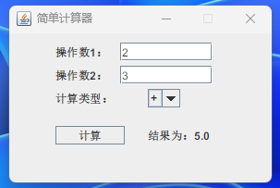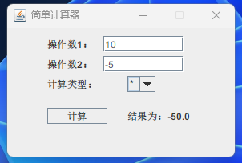  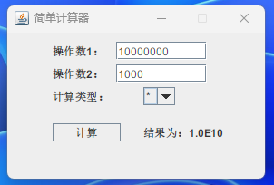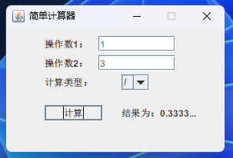  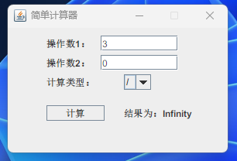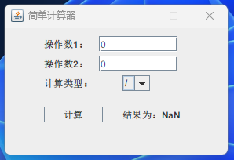  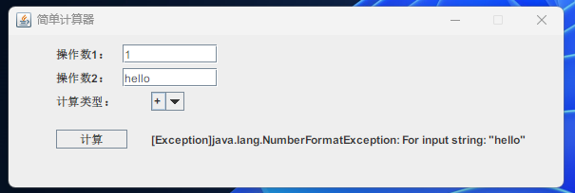
实验结果的处理阶段 | 实验结果的分析与总结 | 本次实验让我在Java编程基础、IO流操作、多线程基础和Java Swing库的使用方面得到了温习和锻炼。IO流是Java中用于处理数据输入输出的机制，也是Java网络编程中常用的一个功能。多线程是Java中非常重要的一个概念，它可以提高程序的执行效率，在网络编程中意义重大。Java Swing库提供了很多GUI组件和布局管理器，能够方便地实现窗口、按钮、文本框、标签等控件的创建和布局，通过编写图形界面的简单计算器的内容锻炼了我的自学能力和解决问题的能力。  总的来说，本次实验让我在实践中温习掌握了Java编程基础、IO流操作、多线程基础以及Java Swing库的使用。图形化计算器的内容也锻炼了我的自学能力和解决问题的能力，为以后更深入的学习Java网络编程基础打下了良好的基础。

